Colegio santa María de Maipú
Departamento de artes, tecnología y música.
Correo: musicaprimerciclo.smm@gmail.com
Canal de YouTube: Departamento de Artes SMM
Nivel: Segundo Básico.
Link: https://www.youtube.com/watch?v=SQDt6wN4jnE

Guía de apreciación Nº16 Música
Retroalimentación

Nombre_______________________________________ Curso: _______ Fecha: _______

OA3: Escuchar música en forma abundante de diversos contextos y culturas poniendo énfasis en: Tradición escrita (docta), piezas instrumentales y/o vocales de corta duración.
OA4: Cantar al unísono y tocar instrumentos de percusión.

Instrucciones: Con la ayuda de tus padres, lee y realiza las actividades.
“El desarrollo de las guías de autoaprendizaje puedes imprimirlas y archivarlas en una carpeta por asignatura o puedes guardarla digitalmente y responderlas en tu cuaderno (escribiendo sólo las respuestas debidamente especificadas, n° de guía, fecha y número de respuesta.”

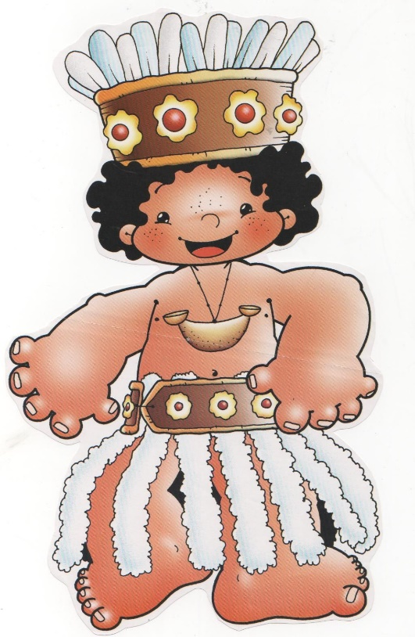
Hola niños, hoy vamos a practicar la danza Akuru Akuru.
Puedes observar el siguiente video para apoyarte:
https://www.youtube.com/watch?v=6_oM49g4YnY

Hola

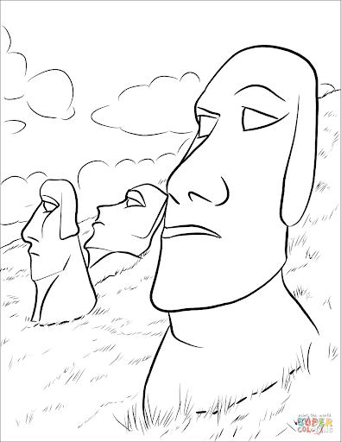
Cantemos la canción.

Akuru Akuru (letra)
- Akuru Akuru tataki eroe
- Te kiero etaki etuangaroae
- Akuru Akuru tataki eroe
- Te kiero etaki etuangaroae

Recuerda pronunciar muy bien las palabras y respirar entre cada frase.

Hola

Mientras practicas las palabras y el canto puedes llevar el pulso de la figura negra con tus palmas o algún instrumento de percusión

Hola

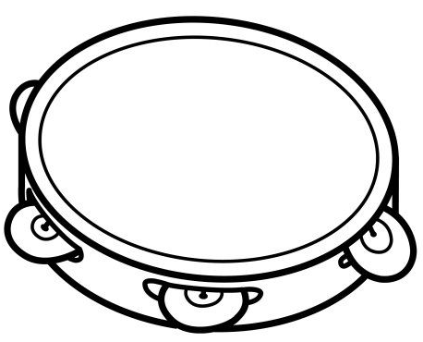

Actividad: toquemos la línea melódica en metalófono. (Versión simplificada)
Recuerda y pinta el color de las notas.
do- do- do- do- do- do –do – si –si – si – si – do
do- do- do- do- do- do –do – si –si – si – si – do
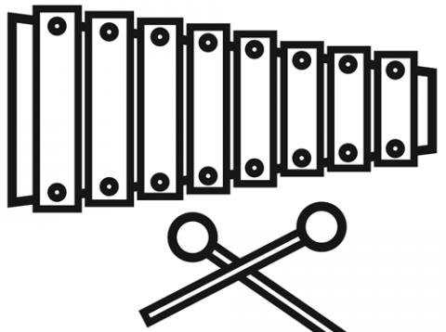
Respuestas:
Las notas la, si y do agudo, son las que debes tocar en tu metalófono.

Hola
do
si
la
sol
fa
mi
re
do

